УДК 598.8 591.5: 304.4

Кряква как объект эстетического природопользования

Барановский А.В.*, Виноградов Д.В.**, Гогмачадзе Г.Д.***, Иванов Е.С.****, Туарменский В.В.*****, Фроловский М.Ю.*, Лупова Е.И.**

*Современный технический университет (Рязань)

**РГАТУ (Рязань)
***ВНИИ «Агроэкоинформ»

****РГУ имени С.А. Есенина (Рязань)

*****Московский университет им. С.Ю. Витте (Рязанский филиал)

Аннотация

В статье рассматриваются вопросы научно-культурного, образовательного и эстетического значения синантропной популяции кряквы. Показано, что кряква относится к популярным объектам для различных форм природопользования, среди которых синантропные популяции этого вида имеют, в основном, эстетическое значение. Потенциал синантропной кряквы с точки зрения эстетического природопользования весьма высок. Основной его формой служит подкормка крякв, которая также способствует росту численности городской популяции до более высокой плотности, чем в природных условиях. Различные категории населения участвуют в подкормке крякв в неодинаковой степени.

Ключевые слова: кряква, синантропная популяция, эстетическое природопользование

_______________________________________________________________

Введение
Кряква как один из наиболее пластичных и интенсивно синантропизирующихся представителей водоплавающих птиц [1, 2, 11, 12] лучше других видов известна населению, особенно в тех населенных пунктах, где существуют ее синантропные популяции. Для таких популяций характерна оседлость. Четкая зависимость численности зимующей популяции от площади водоема, обусловливающей количество доступных кормовых ресурсов, на антропогенных водоемах полностью или частично снимается за счет зимней подкормки птиц населением [3-6, 10, 15-26].
На городских водоемах кряквы всегда привлекают внимание людей, служат объектом подкормки, наблюдения, фотографирования. Кроме того, дикие популяции этого вида служат одним из основных объектов спортивной охоты. Таким образом, кряква относится к популярным объектам для различных форм природопользования.
Целью нашей работы было изучение кряквы с точки зрения эстетического природопользования на примере г. Рязань.
Задачи работы включали: оценку эстетической ценности вида, уровня знаний населения о его биологии, изучение масштабов подкормки крякв населением в зимний период.

Материал и методы
Изучение роли кряквы в эстетическом природопользовании производили в соответствии с классификацией форм эстетического орнитопользования [2, 10]. Оценку ее значения производили по авторскому индексу эстетической ценности [18]. Осведомленность населения о биологии вида определяли по индексу известности населению [13, 14].
Интенсивность подкормки изучали визуально, наблюдая в течение нескольких часов подряд за процессом подкормки населением зимующих крякв. Отмечено более семисот случаев подкормки. Определяли тип корма, категорию подкармливающих, а также общее количество пищи, полученной кряквами за период наблюдения. Затем рассчитывали количество поступающей пищи за сутки и определяли ее долю в суммарной пищевой потребности зимующей популяции.

Результаты и обсуждение
Городская популяция кряквы в Рязани находится на стадии экспоненциального роста. Численность крякв в репродуктивный период в пределах Рязани составляет 400-600 взрослых особей [10, 18], тогда как в зимний период с 2007 по 2018 число одновременно отмеченных особей при максимальном их количестве возросло с 355 до 1404. Очевидно, что значительная часть зимующих крякв гнездится за пределами города и является существенным вкладом в поддержание стабильности гнездящейся популяции в пригородной зоне, поскольку стабильные условия зимовки способствуют и поддержанию стабильной численности данной группировки, в отличие от птиц, участвующих в ежегодных осенних и весенних перелетах.
Рост численности и наличие многообразных связей кряквы с антропогенным ландшафтом и непосредственно с деятельностью человека свидетельствуют о высокой степени синантропизации данного вида. Индекс синантропизиции составляет 105,52 [10, 18].
Кряква потенциально может оказаться объектом таких форм эстетического природопользования, как спортивная охота, наблюдение, подкормка, фотографирование, видеосъемка. Это свидетельствует о высоком эстетическом значении данного вида.
Кряква хорошо известна населению Рязани. Индекс известности населению составил 39,85 [7-10].
Основным видом использования крякв как объекта эстетического природопользования является подкормка. Это связано с тенденцией населения к предпочтению активного взаимодействия с объектом наблюдению за ним, т.е. предпочтению контактного способа перед дистантным. Разрыв между ними сокращается по мере роста уровня образования, однако полностью не исчезает [14].
Количество подкормки, поступающей в течение часа, очень изменчиво. В различных учетах оно составляло от 300 до 8870 г, в среднем 4914,8±2,645,7 г. В утренние часы (примерно до 10 часов утра) количество поступающей за час подкормки всегда на 30-70 % меньше, чем в середине того же дня, но может быть и выше, чем в другие дни, с менее благоприятными условиями. Выходные и праздничные дни по интенсивности подкормки заметно не отличались от рабочих (менее чем на 10%).
По нашему мнению, существенные различия в количестве подкормки, отмеченные при различных учетах, связаны, в первую очередь, с погодными условиями. Согласно нашим учетам при предыдущих исследованиях пищевых ресурсов синантропных птиц, общей особенностью стихийной подкормки птиц является следующее противоречие: ее объем обнаруживает отрицательную корреляцию с потребностью популяции птиц в пище. То есть, в теплое время года, а зимой – в дни с более благоприятной погодой, птицы получают от человека значительно больше корма, чем в те моменты, когда потребность в энергии максимальна. Такое неравномерное поступление пищи служит одной из экологических ловушек антропогенного ландшафта. Таким образом, очевидно, что динамика подкормочной деятельности определяется не потребностями самих птиц в пище, а эстетической потребностью людей во взаимодействии с птицами, которое они умеют осуществлять только путем их подкормки.
Интересным фактом является обнаруженная нами зависимость интенсивности подкормки от численности крякв на водоеме (рис. 1). На одних и тех же водоемах численность уток может изменяться на порядок и более, причем не только в течение ряда дней, но и за один день. Часть водоемов посещается утками исключительно в светлое время дня, когда они могут ожидать подкормки. При этом первые кряквы прилетают за полчаса-час до поступления первой порции пищи, а массовый прилет примерно совпадает с третьим-четвертым кормлением в данный день. Очевидно, что утки осведомлены о суточной динамике подкормочной деятельности людей, а последняя зависит от наличия и количества уток на водоеме.
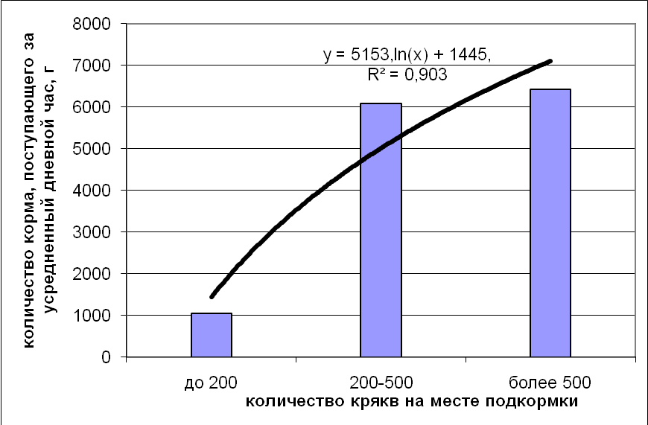
Рис. 1. Зависимость интенсивности подкормки
от количества находящихся на водоеме крякв

Высокая степень соответствия поведения крякв и подкармливающих их людей служит препятствием для синантропизации прочих водоплавающих птиц. В случае недостатка подкормки, например, при плохой погоде, синантропные кряквы переключаются на резерв ресурсов с низким индексом качества и естественные корма. В этом случае они могут изымать сколь угодно высокую долю пищи, поскольку обратная связь между численностью потребителей и объемом естественных ресурсов при дополнительной подкормке не действует. При высокой численности на незамерзающих водоемах зимующих крякв они, помимо подкормки, потребляют практически весь естественный корм. Любая птица при попытке зазимовать на таком водоеме должна сразу же перейти на питание антропогенной пищей, поскольку естественного корма там нет. Для этого требуются поведенческие приспособления – антропотолерантность, положительная реакция на бросок корма человеком, способность брать корм из рук и т.д. Их формирование возможно только постепенным путем, отнюдь не за несколько часов. Поэтому несинантропные водоплавающие будут воспринимать зимовочный водоем кряквы как своеобразную «пустыню» и не останутся там.
По нашим подсчетам, в зимний период 2017-2018 года интенсивность подкормки на основных зимовочных водоемах крякв была достаточной для полного обеспечения кормом примерно 690 особей. На этих водоемах в среднем находится примерно такое же число уток – 633,8±304,18. Столь точное совпадение вряд ли случайно. Однако общее число зимующих крякв примерно вдвое больше. Остальные утки обычно держатся на других незамерзающих водоемах в черте города, где подкормка отсутствует или происходит эпизодично, и ориентируются на естественные корма. Однако при неблагоприятных условиях они посещают подкормку, где может возникать эпизодическая конкуренция. Она не приводит к истощению и гибели более слабых особей, поскольку кряква, как и все крупные птицы, не столь чувствительна к кратковременному голоданию, как мелкие воробьиные. С учетом обнаруженной зависимости интенсивности подкормки от численности птиц, можно предположить, что возможности для дальнейшего роста городской популяции кряквы далеко не исчерпаны.
Анализ данных показывает, что среди подкармливающих крякв людей преобладают взрослые с детьми, хотя их количество отличается не столь сильно, как можно было бы ожидать: менее чем на 5% (рис. 2).
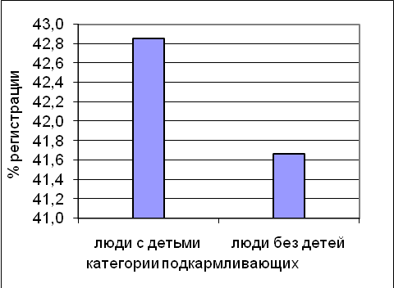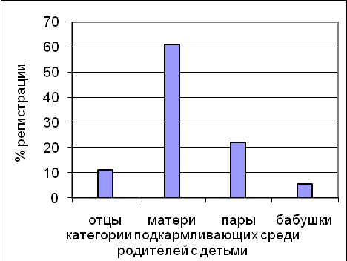
Рис. 2. Распределение подкармливающих крякв людей по категориям
Как правило, вместе с детьми приходят покормить уток матери, существенно реже – оба родителя, еще реже – отцы и бабушки (рис. 2).
Среди взрослых людей, приходящих кормить уток без детей, преобладают женщины (26,2% от всех регистраций), реже – пары (8,3%) и мужчины (7,3%). Среди женщин существенно преобладают пожилые, среди мужчин – люди среднего возраста (рис. 3).
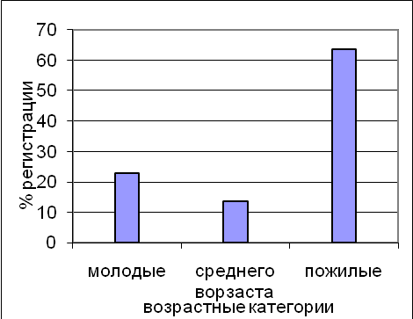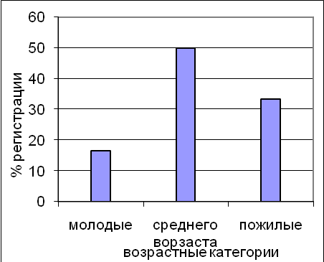

Рис. 3. Распределение по возрастным категориям подкармливающих крякв
женщин (слева) и мужчин

Хотелось бы отметить роль таких подкормок для формирования стратегии эстетического прородопользования у детей, так как именно в раннем детстве формируется ценностная база отношения человека к окружающему миру.
На протяжении всей истории человечества дети проводили максимально возможное время, играя со сверстниками за пределами своих жилищ, то есть находясь в тесной связи с природой и окружающим их миром. Появление телевидения и развитие компьютерных технологий привело к тому, что родителям стало намного проще посадить детей за компьютерные игры или телевизор, чем отпустить их гулять с друзьями на улицу или пойти с ними на прогулку. В результате дети оказываются оторванными от внешнего мира, более того, они начинают бояться всего, что находится за пределами их дома или квартиры, у них развивается «экофобия» [21]. Опросы среди детей показали, что зачастую они испытывают страх перед такими природными явлениями, как дождь, деревья, птицы, дикие цветы и т.д. [20, 22]. Давид Собел, известный американский педагог, пишет: «Если мы желаем нашим детям процветания, мы должны дать им возможность сначала полюбить природу, прежде чем будем призывать их охранять и защищать ее» [21].
Воспитание эстетического природопользования детей – это процесс целенаправленного воздействия на ребенка с целью развить у него способность видеть красоту окружающего мира, а также к творчеству, искусству и созиданию. Такое воспитание должно начинаться с первых лет жизни ребенка. Эстетическое воспитание дошкольников — это довольно широкое понятие. В него входят: развитие эстетического отношения к окружающему миру, природе, природосообразному труду, быту, искусству.
Ребенок с первых недель жизни тянется ко всему красивому, яркому и привлекательному. Очень радуется ярким и блестящим игрушкам и другим разноцветным предметам. Эти вещи вызывают у ребенка чувство заинтересованности. А если такие предметы являются живыми, не какими-то устройствами, симулирующими реальность, а существами, вполне способными ответить на вполне человеческое отношение? В этом случае ребёнок получит позитивный стимул для дальнейшего исследования окружающего мира.
Одним из самых доступных объектов наблюдений детей дошкольного и младшего школьного возраста в разное время года являются птицы. Наблюдение является одним из важнейших методов для ознакомления детей с птицами, прилетающими на пруды г. Рязань. Ежедневно во время прогулки ребёнок может наблюдать за разными птицами в разные времена года, обозначая зависимость их жизни от факторов окружающей среды. Постоянный характер наблюдений способствует формированию представлений детей о зависимости образа жизни от состояния экологических факторов – длины светового дня, температуры, наличия корма, а также обобщенных представлений о зимующих и перелетных птицах, об изменении поведения птиц в населенных пунктах в условиях постоянного соседства с человеком.
Нам представляется важной для формирования экологической компетентности возможность опираться на местный материал, использовать естественные экосистемы, включённые в рамки городских поселений как объекты изучения природных процессов и взаимосвязей между организмами, окружающей средой и человеком.

Выводы
Изучение синантропной популяции кряквы с точки зрения эстетического природопользования позволило сделать следующие выводы:
1) потенциал синантропной кряквы с точки зрения эстетического природопользования весьма высок, что определяется широкой известностью, научно-культурным значением, высокой антропотолерантностью и склонностью к синантропизации, в том числе способностью к непосредственному взаимодействию с человеком;
2) основным способом эстетического природопользования в данном случае выступает подкормка, которая, хотя и не соответствует физиологическим потребностям птиц и приносит вред их здоровью, тем не менее позволила сформироваться особой синантропной популяции, для которой характерен экспоненциальный рост;
3) численность зимующей популяции тесно связана с объемом подкормки, которая обеспечивает не менее половины пищевых потребностей птиц; само формирование зимовочных скоплений уток служит фактором, притягивающим дополнительную подкормку, при этом ее объем положительно связан с численностью крякв;
4) различные категории населения участвуют в подкормке крякв в неодинаковой степени; среди подкармливающих преобладают матери с детьми;
5) подкормки птиц выступают в качестве доступных экологических экскурсий; оказывая комплексное воздействие на личность ребенка, они способствуют формированию его экологической культуры, что предполагает развитие гуманного, нравственного отношения к природе и одновременно совершенствует внутренний мир самого ребёнка.

Список использованных источников

- Авилова И.В., Корбут В.В., Фокин С.Ю. Урбанизированная популяция водоплавающих (Anas platyrhynchos) г. Москвы. – М. – 1994. – 176 с.
- Атлас птиц города Москвы / Редакторы-составители М.В. Калякин, О.В. Волцит, Х. Гроот Куркамп. Научный редактор Н.С. Морозов. – М.: Фитон XXI. – 2014. – 332 с.
- Барановский А.В. Особенности ресурсообеспеченности, распределения и динамики ресурсов для синантропных птиц в антропогенной среде // Проблемы региональной экологии. – 2014, № 1. – С. 266-272.
- Барановский А.В., Иванов Е.С. Гнездящиеся птицы города Рязани (Атлас распространения и особенности биологии). Монография. – Рязань: ПервопечатникЪ. – 2016. – 367 с.
- Барановский А.В., Иванов Е.С. Городские стации г. Рязань как полигон для синантропизации охотничьих птиц и фактор сохранения биоресурсного потенциала популяций // Вестник охотоведения. – 2017, т. 14, № 2. – С. 86-103.
- Барановский А.В., Иванов Е.С. Экология синантропной популяции кряквы в г. Рязани // Вестник охотоведении. – 2016, т.13, №4. – C. 230-237.
- Барановский А.В., Иванов Е.С., Водорезов А.В. Ресурсная парадигма синантропизации птиц // Российский научный журнал. – 2014, № 5. – С. 330-338.
- Барановский А.В., Иванов Е.С. Специфика трофических отношений синантропных и диких птиц в антропогенных ландшафтах // Проблемы региональной экологии. – 2014, № 6. – С. 127–130.
- Барановский А.В. Эффективность поиска пищи птицами антропогенных ландшафтов // Проблемы региональной экологии. – 2009, № 6. – С. 257–260.
- Иванов Е.С., Барановский А.В., Брагина Н.В. Биоэтика эстетического природопользования в контексте сохранения природного и культурного наследия // Российский научный журнал. – 2016, № 1 (50). – С. 170-176.
- Константинов В.М., Новицкий В., Пичурин А.Г. Современное состояние авифаун и населения птиц городов Восточной Европы // Чтения памяти проф. В.В. Станчинского № 2. – 1995. – С. 26-31.
- Корбут В.В. Городская популяция кряквы (Anas platyrhynchos L.) г. Москвы, ее возникновение, существование и депрессия // Докл. РАН. – 1999, №6. – С. 846-848.
- Туарменский В.В., Иванов Е.С., Барановский А.В. Развитие эстетического орнитопользования как фактор, определяющий знание населением птиц и эффективность природоохранных мероприятий // Проблемы региональной экологии. – 2015, № 4. – С. 25-29.
- Туарменский В.В., Иванов Е.С., Барановский А.В. Современное образование как фактор развития эстетического орнитопользования // Человеческий капитал. – 2016, №3 (87). – С. 77-78.
- Фефелов И.В. Зимовка крякв Anas platyrhynchos в Иркутске // Рус. орнитол. ж. – 1997. Экспресс-вып. № 10. – С. 15-16.
- Фридман В.С., Еремкин Г.С. Урбанизация «диких» видов птиц в контексте эволюции урболандшафта. – М.: МГУ. – 2008. – 138 с.
- Avilova K.V., Eremkin G.S. Waterfowl wintering in Moscow (1985-1999): Dependence on air temperatures and the prosperity of the human population // Ann. Zool. – 2001, № 1, v.36. – P. 65-71.
- Baranovskii A.V., Ivanov E.S. Approaches to the Aesthetic Valuation of the Avifauna // International Journal of Ecology and Development. – 2017, vol. 32, № 2. – P. 95-103.
- Palmer J.A. Development of concern for the environment and formative experiences of educators. The Journal of Environmental Education. – 2010. – P. 26-30.
- Simmons D.A. Urban children’s preferences for nature: Lessons from environmental education. Children’s Environment Quarterly 11(3). –1994. – 194-203.
- Sobel. Beyond Ecophobia: Reclaiming the Heart in Nature Education. ERIC: Clearing, v91 p16-20 Nov-Dec 1995.
- Wilson R.A. Enhancing the Outdoor Learning Environment of Preschool Programmes. Environment Education 46:26-27 EJ484 153, 1994.
- Хабарова Т.В., Виноградов Д.В., Левин В.И., Фадькин Г.Н. Практикум по экологии. – Рязань: РГАТУ. – 2016. – 184 с.
- Щур А.В., Казачёнок Н.Н., Виноградов Д.В., Валько В.П., Позняк С.С., Валько О.В. Сельскохозяйственная экология // Учебное пособие. – Рязань. – 2017. – 228 с.
- Щур А.В., Виноградов Д.В., Казачёнок Н.Н., Валько В.П., Валько О.В., Шемякин А.В., Иванов Е.С. Экологическая безопасность жизнедеятельности человека // Учебное пособие. – Рязань. – 2017. – 196 с.
- Щур А.В., Виноградов Д.В., Казачёнок Н.Н., Скриган А.Ю., Балабко П.Н., Агеева Т.Н. Экология. – Рязань: РГАТУ. – 2016. – 187 с.
====================================================================
Цитирование:
Барановский А.В., Виноградов Д.В., Гогмачадзе Г.Д., Иванов Е.С., Туарменский В.В., Фроловский М.Ю., Лупова Е.И. Кряква как объект эстетического природопользования // АгроЭкоИнфо. – 2018, №2. – http://agroecoinfo.narod.ru/journal/STATYI/2018/2/st_262.doc.

